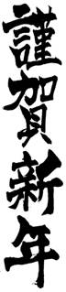
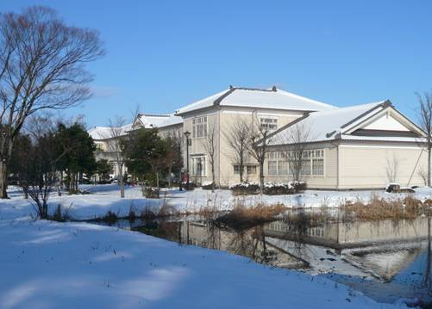

Ａさんからの手紙
この党だから良い国をと力を入れて下さることが本当によろこんでいます。
甲良町内を黒くぬりあげようという悪い人もいます。もっと明るく良い町内にとお願いする町内の一人です。私の身体が動けないのが残念です。心の中は頑張っています。（実名で頂きました）
甲良民報
2011年1月1日 464号
発行責任：日本共産党甲良町支部
代表：西澤伸明 甲良町在士463
Tel.Fax38-4949
読者のみなさま、新年おめでとうございます。
昨年は今まで経験したことのない大激動の年でした。激動の向こうに「希望わく明日」を迎えたいと切に思います。
日本社会全体をおおう閉塞感―深刻な貧困と格差、検察の犯罪、数えればキリがないほどです。
大企業の横暴抑え、
国民生活守る「ルール
ある経済社会」を
国民・労働者の連続する所得低下の一方で、大企業（資本金10億円以上）は「国際競争力」を口実に莫大な内部留保を昨年より11兆円も増やし、２４４兆円も貯め込んでいます。
にもかかわらず菅政権は大企業へのさらなる減税を進め、国民と地方自治体に負担を押し付けようとしています。
外交では、菅政権は、米国に従属する「日米軍事同盟絶対」の枠組みから抜け出せず、普天間基地撤去問題をはじめ世界平和の流れから孤立を深めています。
国民の苦しみと地方の財政難の主たる要因こそ改革のメスを入れねばなりません。
私達日本共産党は二つの異常―大企業優遇、日米軍事同盟絶対―から抜け出し、国民のくらしと権利を守るルールある経済社会と自主的平和外交への道に進むため奮闘します。
町内の問題では、当時の町長、議会の正副議長らが関わった前代未聞の官製談合疑惑を調査した百条委員会の報告書が本会議で可決し、関係者の告発へと進むことになりました。
不正・無法の根っこを
ただしてこそ
この前進を作り出せたのは、不正を許さない党派をこえた大きな町民の世論です。その力が本当のことを話す勇気の証言を生み、談合疑惑側の人たちの小細工を次々と暴露したからだと確信しています。
疑惑発覚から17ヶ月の間、私にとって、この未経験で複雑な活動・たたかいを支えてくれたのは、みなさんの声援と党員としての誇りであり、日本共産党の路線への確信でした。
この取り組みを通じて、不正・無法を生みだした根っこを正す必要を痛感しています。
この激動の時を、住民のみなさんとさらに幅広いつながりを持ち、真に住民本位の地方政治と国政に変えるためがんばります。今後ともご支援ご鞭撻たまわりますようお願い致します。
町議会議員 西澤伸明

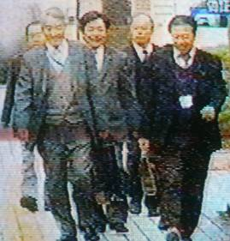
メール siga-koura463@jcp-nobuaki.com ホームページ：グーグル「西澤伸明」で検索 ☆月３回発行（休刊：月末または月始）
議決にもとづき告発状提出
去る12月21日、甲良町議会（山田壽一議長）は大津地方検察庁に対し、「虚偽の陳述をしたものと認められる」として山﨑前町長、野瀬元総務主監、山田議長、濱野前副議長を偽証罪で、濱野前副議長については記録提出拒否罪（いずれも地方自治法第100条の規定違反容疑）で告発状（右別掲を含む4名分、5通）を提出しました。
これは、官製談合疑惑等調査特別委員会の調査報告書が決議されたことを受け、地方自治法第100条第9項の「告発しなければならない」とする規定に基づいて議会で告発決議が可決（12月15日本会議：賛成全員）された事項を実行したものです。
山田議長は告発を受けている一人であり、議会の決議に従って、大橋事務局長が告発状と添付書類一式を提出。藤堂元委員長、建部議員、宮嵜議員、西澤議員が同行。機動捜査係2名が対応しました。
統括捜査官は「世間で大変注目されている事件ですので、町の告発も地検に来られる予定か？いつごろになるか？」など質問し、「警察ではなく」検察庁に告発状を提出した理由を尋ねることもありました。
この偽証罪他の告発状提出で議会としての対応は一区切りをつけ、あとは司法が踏み出すよう世論を高め、議会の意見書（右別掲）に応えた町長の告発を支援し、不正・無法の根を断つ改革で「甲良町再生」の課題が求められているのではないでしょうか。
西澤議員は20日「甲良町政で大事な課題は？」と題する見解を表明しました。今後の町政に臨む態度ともなりますので、紹介します。
甲良民報431号 2009年11月1日 （２面）
時事・世評をズバリ！！
山本惣歳さん（小川原）の投稿（１２月４日）より
◇天の川は見えなくなった
はるか遠い少年の頃には輝いて見えた
◇伊吹山が削り取られて変形した
丸いふくらみなくなりにけり
◇柿の木は全部切られて
小川にはドジョウ、フナなど一匹もいない
◇猛暑の夏 米は傷つき等級落ち
４割も安く生きて行けるか？
◇TPP日本はどうなる
日本の農業はどうなる 百姓の悲鳴！
◇北朝鮮が軽水原子炉
かつての日の戦艦「大和」の日本を思う
◇ミサイルを迎撃するという日米の合同演習
６万人を動員
◇目玉なる事業仕分けも崩されてゆく
支持率の低下防ぐ道見えず
◇菅直人を誹謗中傷の野党たち 最大のムダ 日本衰弱
◇主権者たる国民を見ず 党利党略 利権漁りに歳費を使う
告 発 状
・告発人 甲良町議会議長 山田壽一
・被告発人 山﨑義勝（住所・職業：略）
本議会は、地方自治法第100条第1項の規定により、官製談合疑惑に関する調査のため、被告発人に対して平成22年5月14日に証言を求めたところ、虚偽の陳述をしたものと認めるので、別紙証拠書類を添え地方自治法第100条第９項の規定により告発します。
官製談合疑惑につき刑事告発に関する意見書
去る12月8日の官製談合疑惑等調査特別委員会において、虚偽の陳述および記録の提出拒否のあった関係人の告発が決定されました。また、調査特別委員会の「調査報告書」が12月9日の本会議において可決されました。
このことから、本議会は関係人による官製談合の疑いを認めました。
つきましては、町におかれましても刑事訴訟法第239条第2項の規定に基づきまして官製談合の疑いが認められた関係人（山﨑義勝氏、野瀬喜久男氏、山田壽一氏、濱野圭市氏）を「競売入札妨害罪」及び「官製談合防止法違反」により、速やかに刑事告発をされるよう強く要望します。
以上、地方自治法第99条の規定により意見書を提出します。
甲良町長 北川豊昭 様
平成22年12月15日 甲良町議会
➡大津地検に向かう議会事務局と議員
（12月21日のＢＢＣテレビニュースより）

